安全评价报告公开信息表
项目名称 | 中国石化销售股份有限公司贵州贵阳云岩石油分公司金关一加油站迁建项目安全条件评价
完成时间 | 2024.7.31
评价人员
 | 姓名 | 资格证书号 | 从业号
项目负责人 | 杨尚达 | S011053000110202001798 | 041530
项目组成员 | 杨兴 | S011053000110193002329 | 037095
项目组成员 | 岳强 | 0800000000102212 | 002352
项目组成员 | 张晋慧 | 1100000000302946 | 020045
项目组成员 | 郦旭锋 | CAWS530000230200859 | 031143
项目组成员 | 韦根远 | S011044000110191001083 | 038544
项目组成员 | 陈武斌 | 1100000000300371 | 019967
技术专家 | /
现场勘察人员及时间 | 杨尚达、郦旭锋 2023.9.7
现场核查的人员和时间
项目简介 | 为贯彻“安全第一，预防为主，综合治理”的安全生产方针，落实《中华人民共和国安全生产法》、《危险化学品安全管理条例》及《危险化学品建设项目安全监督管理办法》原（国家安全生产监督管理总局令第45号)、《贵州省危险化学品建设项目安全监督管理实施细则》（原黔安监管三 〔2018〕3号）等国家法律、法规的有关要求，推进中国石化销售股份有限公司贵州贵阳云岩石油分公司金关一加油站建设项目在设计上实现本质安全化，山东新安达工程咨询有限公司受中国石化销售股份有限公司贵州贵阳石油分公司的委托，对中国石化销售股份有限公司贵州贵阳云岩石油分公司金关一加油站迁建项目进行安全条件评价。  评价结论：中国石化销售股份有限公司贵州贵阳云岩石油分公司金关一加油站迁建项目采用的工艺成熟，技术安全可靠；项目选址和总体布局能符合国家有关法律、行政法规、部门规章和标准、规范的要求；具备相关法律法规的安全条件。
现场照片 | 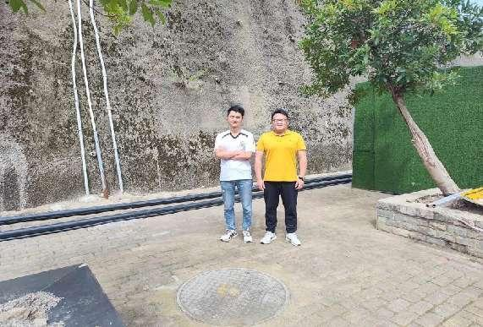  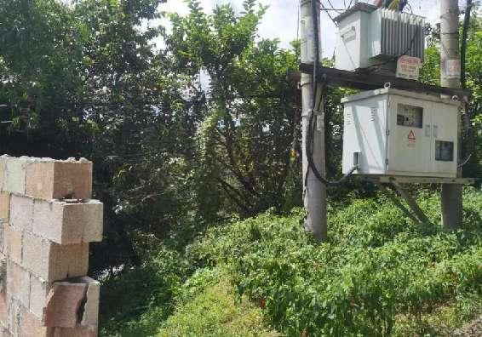  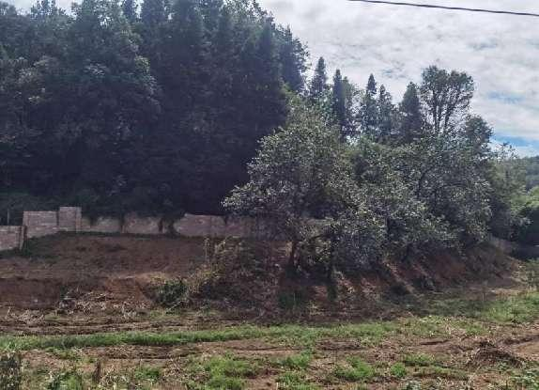
被评价单位信息反馈情况 | 满意

安全评价报告公开信息表
项目名称 | 贵阳观投元盛石化发展有限公司观山东路加油站新建项目  安全条件评价
完成时间 | 2024.8.1
评价人员
 | 姓名 | 资格证书号 | 从业号
项目负责人 | 郦旭锋 | CAWS530000230200859 | 031143
项目组成员 | 杨兴 | S011053000110193002329 | 037095
项目组成员 | 岳强 | 0800000000102212 | 002352
项目组成员 | 张晋慧 | 1100000000302946 | 020045
项目组成员 | 许 丹 | CAWS530000230201086 | 031243
项目组成员 | 韦根远 | S011044000110191001083 | 038544
项目组成员 | 陈武斌 | 1100000000300371 | 019967
技术专家 | /
现场勘察人员及时间 | 郦旭锋、许丹 2024.3.2
现场核查的人员和时间
项目简介 | 为贯彻“安全第一，预防为主，综合治理”的安全生产方针，落实《中华人民共和国安全生产法》、《危险化学品安全管理条例》及《危险化学品建设项目安全监督管理办法》（原国家安全生产监督管理总局令第45号发布，79号令修改)、《贵州省危险化学品建设项目安全监督管理实施细则》（原黔安监管三〔2018〕3号)等国家法律、法规的有关要求，推进贵阳观投元盛石化发展有限公司观山东路加油站建设项目在设计上实现本质安全化，山东新安达工程咨询有限公司受贵阳观投元盛石化发展有限公司的委托，对贵阳观投元盛石化发展有限公司观山东路加油站新建项目进行安全条件评价。  评价结论：贵阳观投元盛石化发展有限公司观山东路加油站新建项目采用的工艺成熟，技术安全可靠；总体布局能符合国家有关法律、行政法规、部门规章和标准、规范的要求；具备相关法律法规的安全条件。
现场照片 | 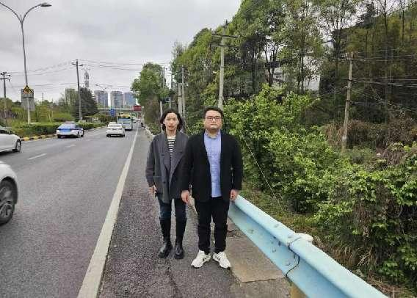  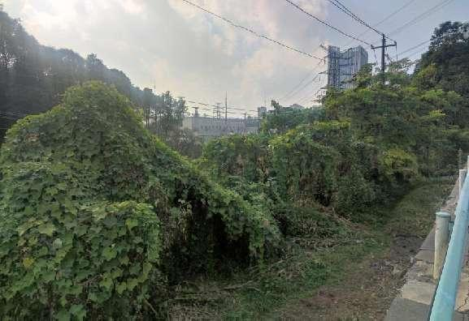  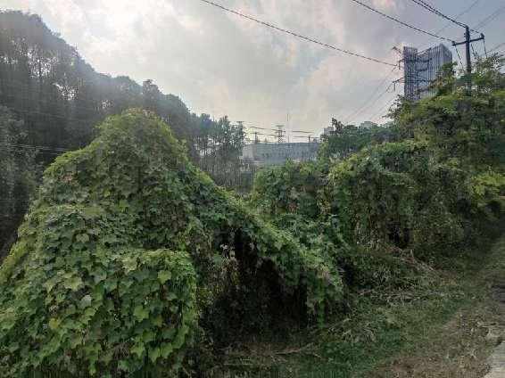
被评价单位信息反馈情况 | 满意

安全评价报告公开信息表
项目名称 | 息烽县流长加油站  安全现状评价
完成时间 | 2024.8.3
评价人员
 | 姓名 | 资格证书号 | 从业号
项目负责人 | 湛 超 | CAWS530000230201087 | 033831
项目组成员 | 杨兴 | S011053000110193002329 | 037095
项目组成员 | 杨尚达 | S011053000110202001798 | 041530
项目组成员 | 郦旭锋 | CAWS530000230200859 | 031143
项目组成员 | 张晋慧 | 1100000000302946 | 020045
项目组成员 | 许 丹 | CAWS530000230201086 | 031243
项目组成员 | 韦根远 | S011044000110191001083 | 038544
项目组成员 | 陈武斌 | 1100000000300371 | 019967
技术专家 | /
现场勘察人员及时间 | 湛超、郦旭锋2024.7.3
现场核查的人员和时间
项目简介 | 息烽县流长加油站成立于2000年04月12日，位于贵州省贵阳市息烽县流长镇流长村梁家寨组罗锅衔，企业类型为个人独资企业，投资人：肖冬荣。加油站油罐区设置埋地SF双层油罐4个，其中50m392#汽油油罐1个，50m395#汽油油罐1个，50m30#柴油油罐2个，加油站油罐总容积为150m3（柴油罐容量折半计入油罐总容量），为二级加油站。加油区设置4台加油机，其中：92#汽油/95#汽油双枪加油机2台，0#柴油/0#柴油双枪加油机2台。  评价结论：息烽县流长加油站现状安全条件、安全设施符合现行国家相关法律、法规的相关要求，具备安全生产条件。
现场照片 | 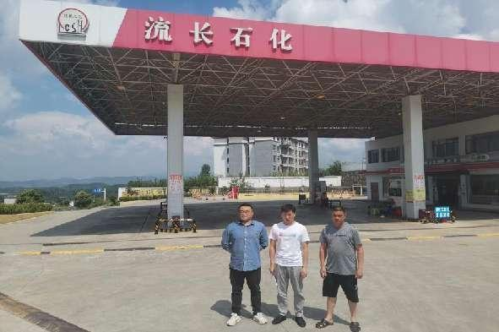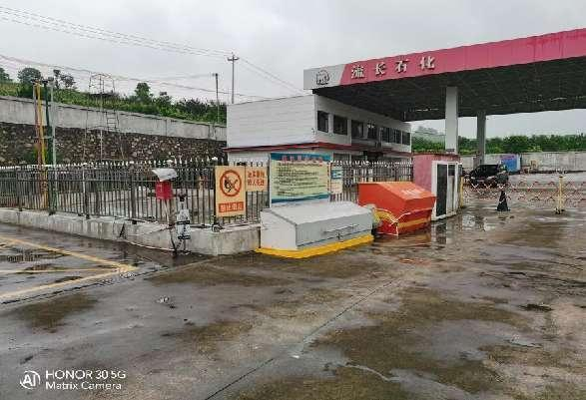  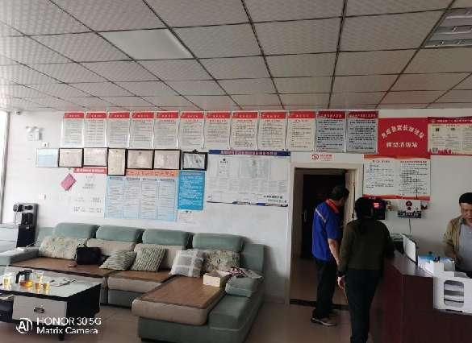
被评价单位信息反馈情况 | 满意

安全评价报告公开信息表
项目名称 | 贵州中能新能源有限公司茶园加油站新建项目  安全设施竣工验收评价
完成时间 | 2024.8.2
评价人员
 | 姓名 | 资格证书号 | 从业号
项目负责人 | 许 丹 | CAWS530000230201086 | 031243
项目组成员 | 杨兴 | S011053000110193002329 | 037095
项目组成员 | 杨尚达 | S011053000110202001798 | 041530
项目组成员 | 岳强 | 0800000000102212 | 002352
项目组成员 | 张晋慧 | 1100000000302946 | 020045
项目组成员 | 郦旭锋 | CAWS530000230200859 | 031143
项目组成员 | 韦根远 | S011044000110191001083 | 038544
项目组成员 | 陈武斌 | 1100000000300371 | 019967
技术专家 | /
现场勘察人员及时间 | 许丹、郦旭锋2024.4.17
现场核查的人员和时间
项目简介 | 贵州中能新能源有限公司茶园加油站位于贵州省贵阳市云岩区三马片区马王路茶园幸福小区旁。加油站根据贵阳市商务局文件《贵阳市商务局关于同意贵州盛源物资有限公司后巢加油站另行选址的批复》（筑商复〔2022〕79号）、贵阳市商务局文件《贵阳市商务局关于贵州盛源物资有限公司后巢加油站投资主体变更的批复》（筑商复〔2022〕87号）、贵阳市商务局文件《贵阳市商务局关于同意贵州中能新能源有限公司茶园加油站等加油站增加甲醇加注设施的批复》（筑商复〔2023〕41号）、贵阳市自然资源和规划局颁发的《建设用地规划许可证》（地字第520103202300102号）、贵阳市应急管理局《危险化学品建设项目安全审查意见书》（筑应急危化项目安条（设）审字〔2023〕54号）进行建设。  评价结论：贵州中能新能源有限公司茶园加油站新建项目符合国家有关法律、行政法规、部门规章和标准、规范、规程的要求，符合安全设施设计要求，达到安全设施竣工验收条件。
现场照片 | 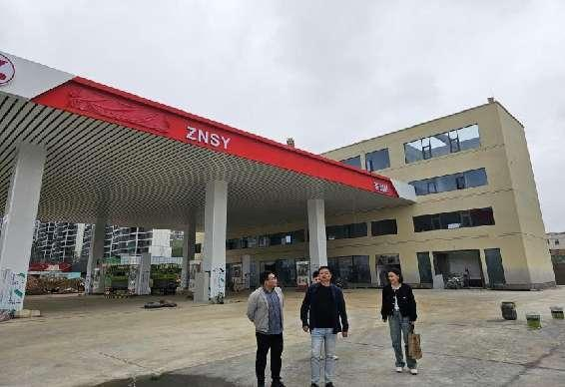  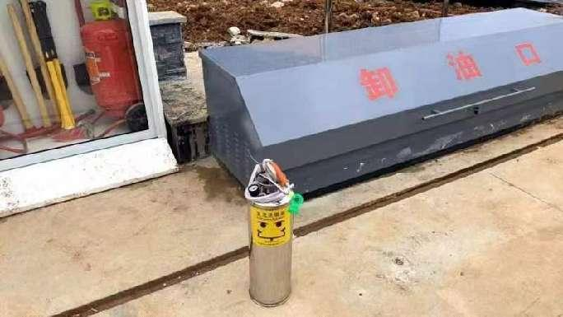  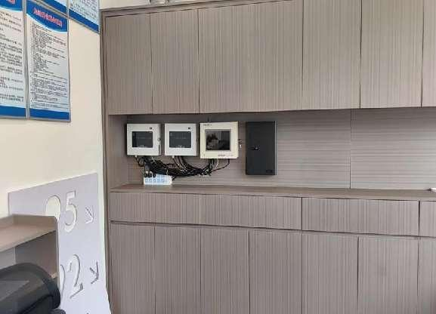
被评价单位信息反馈情况 | 满意

安全评价报告公开信息表
项目名称 | 黎平县中心加油站原址改扩建项目  安全验收评价
完成时间 | 2024.8.3
评价人员
 | 姓名 | 资格证书号 | 从业号
项目负责人 | 郦旭锋 | CAWS530000230200859 | 031143
项目组成员 | 杨兴 | S011053000110193002329 | 037095
项目组成员 | 杨尚达 | S011053000110202001798 | 041530
项目组成员 | 湛 超 | CAWS530000230201087 | 033831
项目组成员 | 张晋慧 | 1100000000302946 | 020045
项目组成员 | 许 丹 | CAWS530000230201086 | 031243
项目组成员 | 韦根远 | S011044000110191001083 | 038544
项目组成员 | 陈武斌 | 1100000000300371 | 019967
技术专家 | /
现场勘察人员及时间 | 郦旭锋、杨兴 2024.7.16
现场核查的人员和时间
项目简介 | 黎平县中心加油站位于贵州省黔东南州黎平县德凤镇机场专线K0+500-K0+580工商局旁边，加油站根据黔东南州商务局文件《关于黎平县中心加油站原址改扩建的批复》（黔东南商复〔2024〕12号）对加油站进行原址改扩建，于2024年5月10日取得黔东南州应急管理局核发的《危险化学品建设项目安全设施设计审查意见书》（黔东南危化项目安设审字〔2024〕07号）后开始建设，于2024年07月完成建设，加油站加油区原设置6台双枪潜油泵加油机（其中0#柴油加油机2台，92#汽油加油机3台，95#汽油加油机1台），本次改造加油机利旧，加油机对应的油品不变。加油站原油罐区为防渗罐池，设置4个30m³的单层储油罐，其中汽油储罐2个，柴油储罐2个，总容积为90m³（柴油容积折半计算），为三级加油站。加油站本次改造后油罐区设置4个卧室埋地双层储油罐，其中50m³的0#柴油储罐1个，50m³的92#汽油储罐1个，40m³的92#汽油储罐1个和30m³的95#汽油储罐1个，总容积为145m³（柴油容积折半计算），改扩建后为二级加油站。  评价结论：黎平县中心加油站原址改扩建项目符合国家有关法律、行政法规、部门规章和标准、规范、规程的要求，达到安全设施竣工验收条件。
现场照片 | 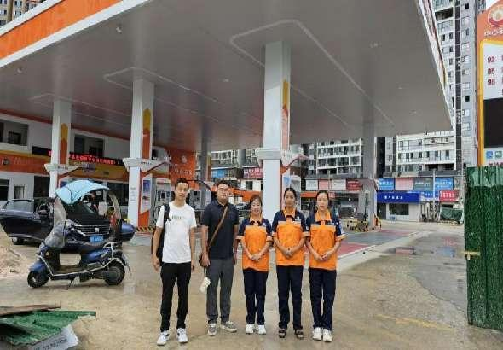  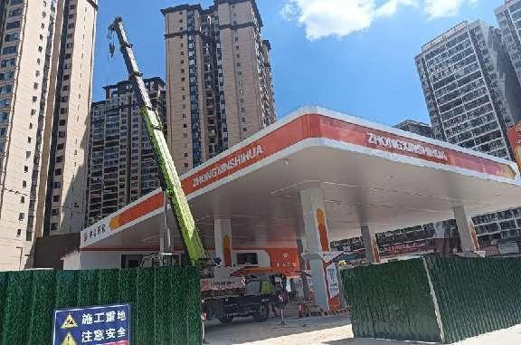  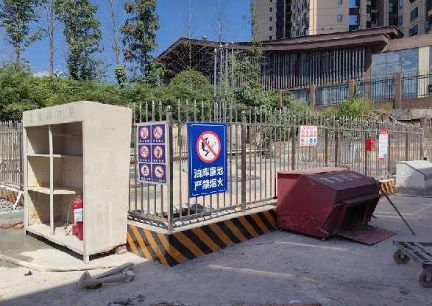
被评价单位信息反馈情况 | 满意

安全评价报告公开信息表
项目名称 | 贵州易道诚商贸有限公司  安全条件评价报告
完成时间 | 2024.8.18
评价人员
 | 姓名 | 资格证书号 | 从业号
项目负责人 | 许 丹 | CAWS530000230201086 | 031243
项目组成员 | 杨兴 | S011053000110193002329 | 037095
项目组成员 | 杨尚达 | S011053000110202001798 | 041530
项目组成员 | 湛 超 | CAWS530000230201087 | 033831
项目组成员 | 张晋慧 | 1100000000302946 | 020045
项目组成员 | 郦旭锋 | CAWS530000230200859 | 031143
项目组成员 | 韦根远 | S011044000110191001083 | 038544
项目组成员 | 陈武斌 | 1100000000300371 | 019967
技术专家 | /
现场勘察人员及时间 | 许丹 2024.8.2
现场核查的人员和时间
项目简介 | 为贯彻“安全第一，预防为主，综合治理”的安全生产方针，落实《中华人民共和国安全生产法》（主席令[2021年]第88号）、《危险化学品安全管理条例》（国务院令[2011]第591号，2013年第645号令修改）等国家法律、法规的有关要求，推进贵州易道诚商贸有限公司实现本质安全化，山东新安达工程咨询有限公司受贵州易道诚商贸有限公司的委托，对贵州易道诚商贸有限公司进行安全条件评价。  评价结论：贵州易道诚商贸有限公司采用的技术安全可靠，符合安全运行的要求；项目选址能符合国家有关法律、行政法规、部门规章和标准、规范的要求；符合安全建设条件。
现场照片 | 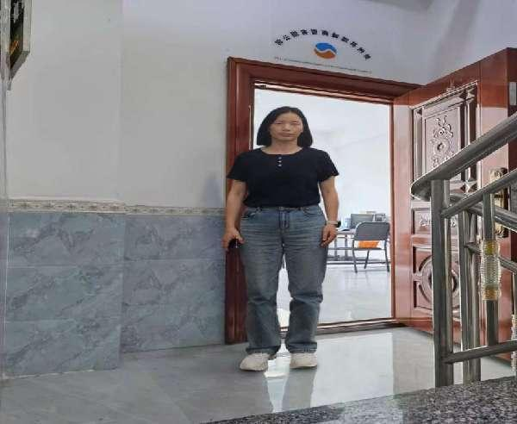  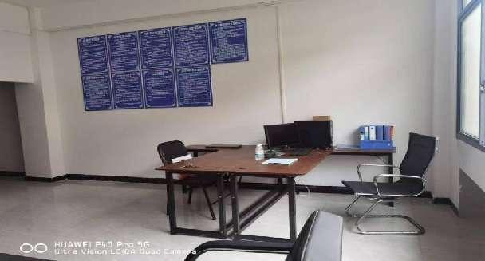  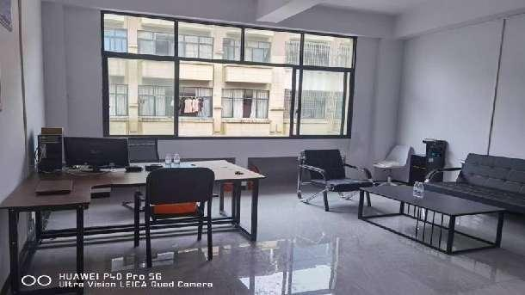
被评价单位信息反馈情况 | 满意

安全评价报告公开信息表
项目名称 | 福泉顺新醇基燃料有限公司  安全现状评价
完成时间 | 2024.8.9
评价人员
 | 姓名 | 资格证书号 | 从业号
项目负责人 | 郦旭锋 | CAWS530000230200859 | 031143
项目组成员 | 杨兴 | S011053000110193002329 | 037095
项目组成员 | 杨尚达 | S011053000110202001798 | 041530
项目组成员 | 岳 强 | 0800000000102212 | 002352
项目组成员 | 张晋慧 | 1100000000302946 | 020045
项目组成员 | 许 丹 | CAWS530000230201086 | 031243
项目组成员 | 韦根远 | S011044000110191001083 | 038544
项目组成员 | 陈武斌 | 1100000000300371 | 019967
技术专家 | /
现场勘察人员及时间 | 郦旭锋、杨兴 2024.5.24
现场核查的人员和时间
项目简介 | 为贯彻“安全第一，预防为主，综合治理”的安全生产方针，落实《中华人民共和国安全生产法》（主席令[2021年]第88号）、《危险化学品安全管理条例》（国务院令[2011]第591号，2013年第645号令修改）等国家法律、法规的有关要求，推进贵州易道诚商贸有限公司实现本质安全化，山东新安达工程咨询有限公司受贵州易道诚商贸有限公司的委托，对贵州易道诚商贸有限公司进行安全条件评价。  评价结论：贵州易道诚商贸有限公司采用的技术安全可靠，符合安全运行的要求；项目选址能符合国家有关法律、行政法规、部门规章和标准、规范的要求；符合安全建设条件。
现场照片 | 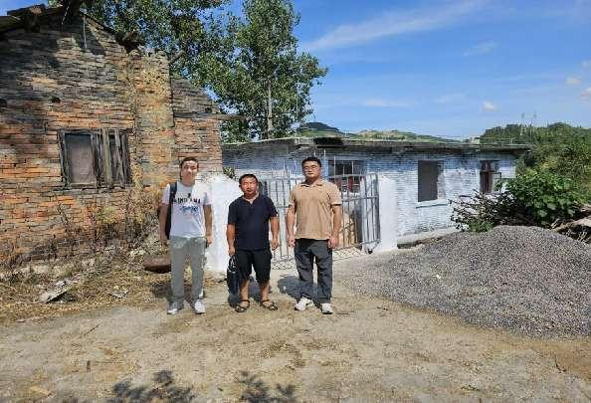  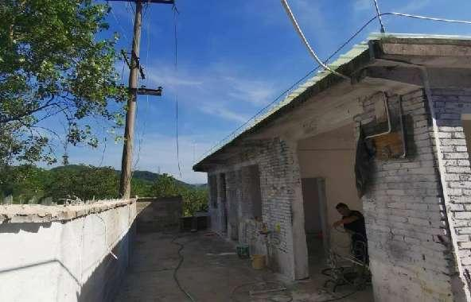  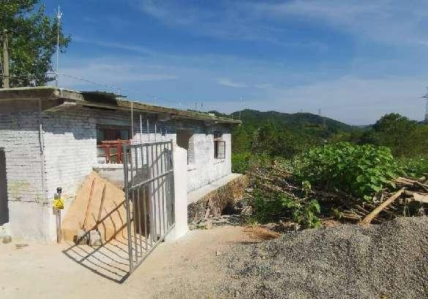
被评价单位信息反馈情况 | 满意

安全评价报告公开信息表
项目名称 | 贵州六方新能源科技有限公司  安全现状评价
完成时间 | 2024.8.13
评价人员
 | 姓名 | 资格证书号 | 从业号
项目负责人 | 郦旭锋 | CAWS530000230200859 | 031143
项目组成员 | 杨兴 | S011053000110193002329 | 037095
项目组成员 | 杨尚达 | S011053000110202001798 | 041530
项目组成员 | 湛 超 | CAWS530000230201087 | 033831
项目组成员 | 张晋慧 | 1100000000302946 | 020045
项目组成员 | 许 丹 | CAWS530000230201086 | 031243
项目组成员 | 韦根远 | S011044000110191001083 | 038544
项目组成员 | 陈武斌 | 1100000000300371 | 019967
技术专家 | /
现场勘察人员及时间 | 郦旭锋、杨兴 2024.7.25
现场核查的人员和时间
项目简介 | 贵州六方新能源科技有限公司位于贵州省贵阳市经济开发区黄河街道办事处黔江路29号云凯熙园二期6栋(原2号楼)1单元15层1号，该公司成立于2024年01月04日，为有限责任公司，法定代表人：杨健。该公司主要经营瓶装民用醇基燃料（主要成分甲醇），采用常温、常压的钢瓶储存，经营方式为零售。配送站内瓶装民用醇基燃料最大储存量3t，根据《民用醇基液体燃料安全技术规程》（DB52/T 1777-2023）第4.3.2条的民用醇基液体燃料配送站分类，属于Ⅱ类配送站。  评价结论：贵州六方新能源科技有限公司安全现状条件符合现行国家相关法律、法规的相关要求，符合《危险化学品经营许可证管理办法》（原安监总局令〔2012〕第55号，原安监总局2015年79号令修改）规定的安全经营条件。
现场照片 | 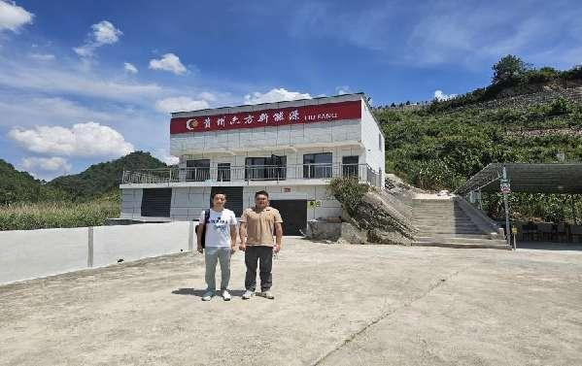  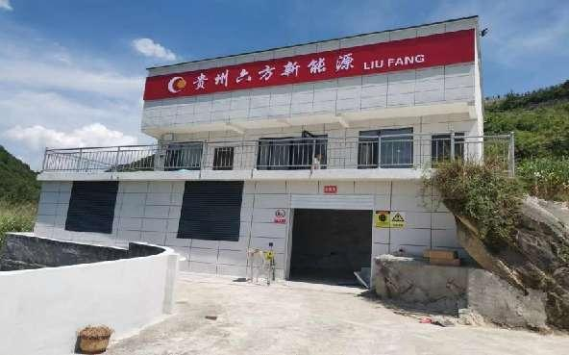  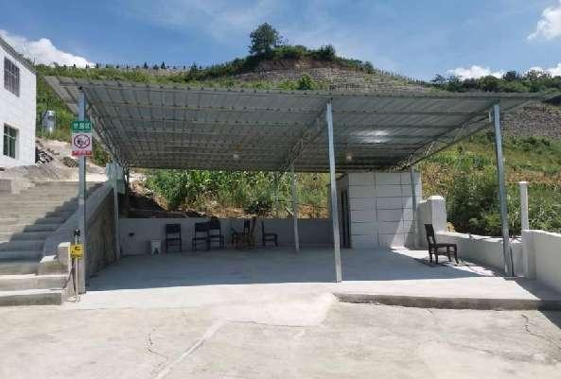
被评价单位信息反馈情况 | 满意

安全评价报告公开信息表
项目名称 | 施秉县永峰气体有限公司  安全现状评价
完成时间 | 2024.8.20
评价人员
 | 姓名 | 资格证书号 | 从业号
项目负责人 | 郦旭锋 | CAWS530000230200859 | 031143
项目组成员 | 杨兴 | S011053000110193002329 | 037095
项目组成员 | 杨尚达 | S011053000110202001798 | 041530
项目组成员 | 岳 强 | 0800000000102212 | 002352
项目组成员 | 张晋慧 | 1100000000302946 | 020045
项目组成员 | 许 丹 | CAWS530000230201086 | 031243
项目组成员 | 韦根远 | S011044000110191001083 | 038544
项目组成员 | 陈武斌 | 1100000000300371 | 019967
技术专家 | /
现场勘察人员及时间 | 郦旭锋、杨兴 2024.6.8
现场核查的人员和时间
项目简介 | 施秉县永峰气体有限公司位于贵州省施秉县城关镇七里冲，公司成立于2018年06月05日，类型为有限责任公司（自然人投资或控股），法定代表人莫我城。公司主要为氧气、氩气以及二氧化碳的充装销售以及乙炔气体销售，厂区内部设置1个30m³的氧气储罐，1个20m³的氩气储罐和1个20m³的二氧化碳储罐以及配套的充装设施和辅助建筑等。  评价结论：施秉县永峰气体有限公司现状条件符合现行国家相关法律、法规的相关要求，符合《危险化学品经营许可证管理办法》规定的安全经营条件。
现场照片 | 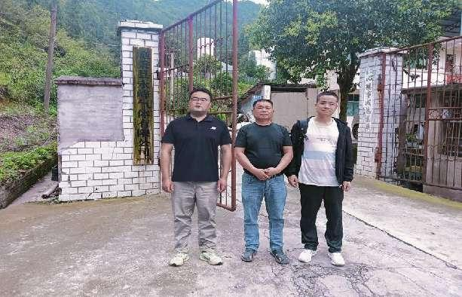  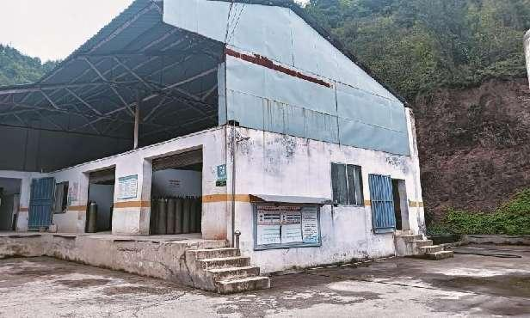  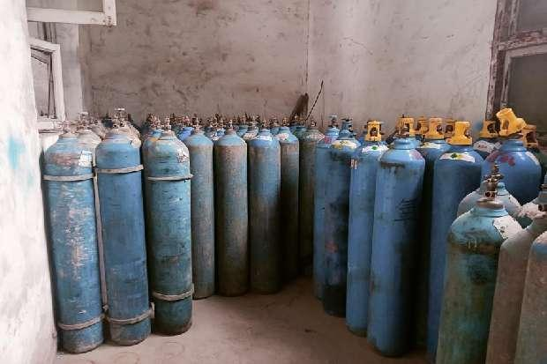
被评价单位信息反馈情况 | 满意

安全评价报告公开信息表
项目名称 | 镇远县长源气体经营部  安全现状评价
完成时间 | 2024.8.21
评价人员
 | 姓名 | 资格证书号 | 从业号
项目负责人 | 郦旭锋 | CAWS530000230200859 | 031143
项目组成员 | 杨兴 | S011053000110193002329 | 037095
项目组成员 | 岳 强 | 0800000000102212 | 002352
项目组成员 | 张晋慧 | 1100000000302946 | 020045
项目组成员 | 许 丹 | CAWS530000230201086 | 031243
项目组成员 | 韦根远 | S011044000110191001083 | 038544
项目组成员 | 陈武斌 | 1100000000300371 | 019967
技术专家 | /
现场勘察人员及时间 | 郦旭锋、杨兴 2023.12.28
现场核查的人员和时间
项目简介 | 根据《中华人民共和国安全生产法》（国家主席令[2021]第88号，2021年9月1日施行），《危险化学品安全管理条例》（国务院令〔2011〕第591号，2013年第645号令修改），《危险化学品经营许可证管理办法》（原安监总局令〔2012〕第55号，原安监总局2015年79号令修改）第三条、第八条和第九条之规定，所有经营危险化学品的企业取得危险化学品经营许可证之前必须委托有资质的第三方对该企业经营危化品进行安全评价；本次评价的目的是企业危险化学品经营许可证延期换证。  评价结论：镇远县长源气体经营部经营条件符合安全要求。
现场照片 | 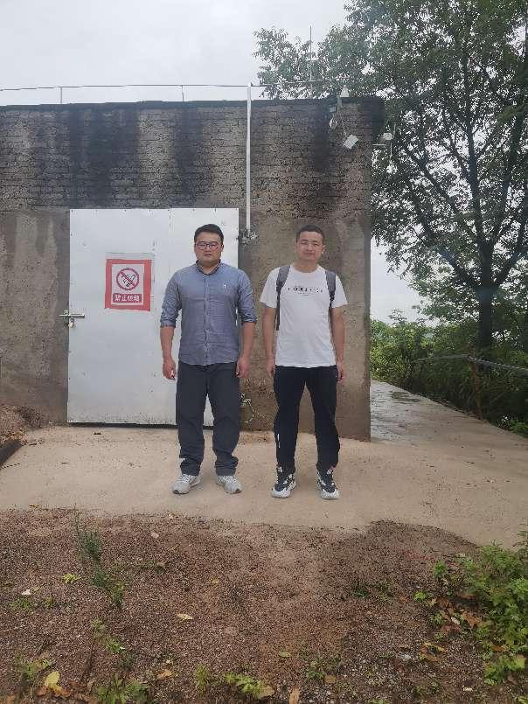  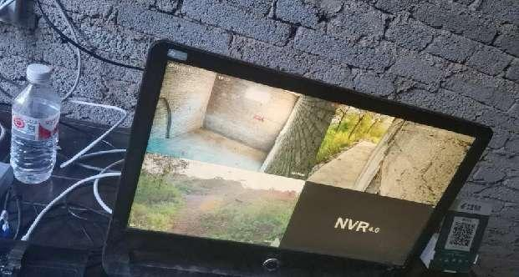  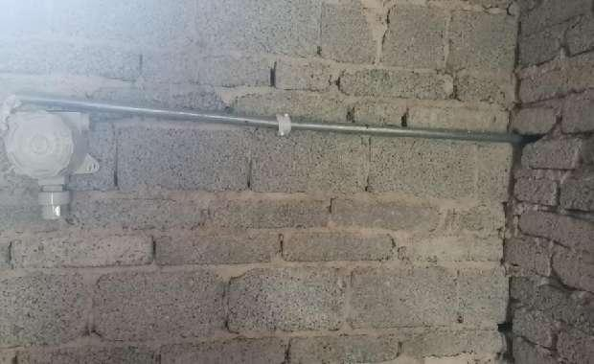
被评价单位信息反馈情况 | 满意

安全评价报告公开信息表
项目名称 | 黎平县地坪加油站  安全现状评价
完成时间 | 2024.8.28
评价人员
 | 姓名 | 资格证书号 | 从业号
项目负责人 | 郦旭锋 | CAWS530000230200859 | 031143
项目组成员 | 杨兴 | S011053000110193002329 | 037095
项目组成员 | 岳 强 | 0800000000102212 | 002352
项目组成员 | 湛 超 | CAWS530000230201087 | 033831
项目组成员 | 张晋慧 | 1100000000302946 | 020045
项目组成员 | 许 丹 | CAWS530000230201086 | 031243
项目组成员 | 韦根远 | S011044000110191001083 | 038544
项目组成员 | 陈武斌 | 1100000000300371 | 019967
技术专家 | /
现场勘察人员及时间 | 郦旭锋、杨兴 2024.8.14
现场核查的人员和时间
项目简介 | 黎平县地坪加油站位于贵州省黔东南州黎平县地坪乡地坪下寨村，经济类型为个人独资企业，投资人：陈建彬，该加油站加油区设置2台潜油泵加油机（其中双枪汽油加油机1台，单枪柴油加油机1台），油罐区位于加油站北侧，设置防渗罐池，罐区设置2个30m³的钢制单层埋地卧式储罐，（其中92#汽油储罐1个、0#柴油储罐1个，总容积为45m3（柴油容积折半计算），属于三级加油站。  评价结论：黎平县地坪加油站现状条件符合现行国家相关法律、法规的相关要求，符合《危险化学品经营许可证管理办法》规定的安全经营条件。
现场照片 | 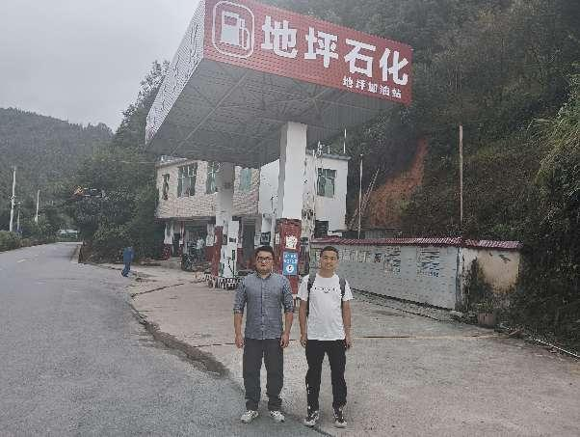  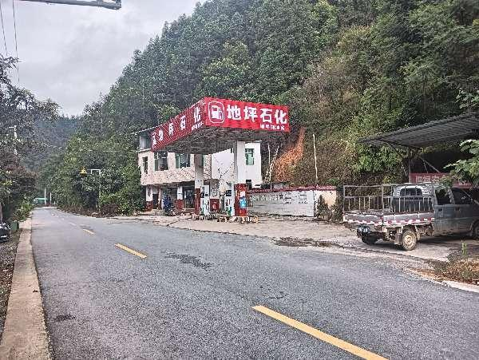  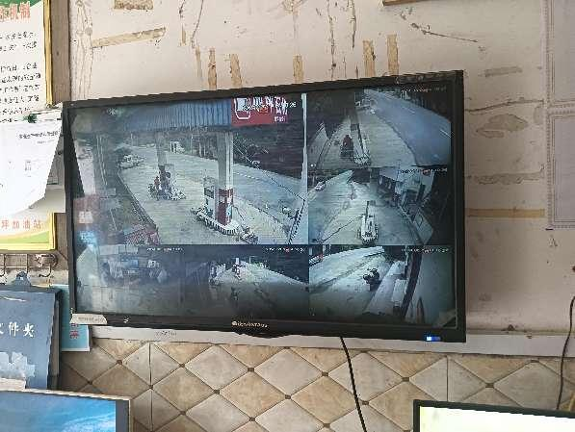
被评价单位信息反馈情况 | 满意

安全评价报告公开信息表
项目名称 | 黎平县肇兴过滤加油站  安全现状评价
完成时间 | 2024.8.29
评价人员
 | 姓名 | 资格证书号 | 从业号
项目负责人 | 郦旭锋 | CAWS530000230200859 | 031143
项目组成员 | 杨兴 | S011053000110193002329 | 037095
项目组成员 | 杨尚达 | S011053000110202001798 | 041530
项目组成员 | 湛 超 | CAWS530000230201087 | 033831
项目组成员 | 张晋慧 | 1100000000302946 | 020045
项目组成员 | 许 丹 | CAWS530000230201086 | 031243
项目组成员 | 韦根远 | S011044000110191001083 | 038544
项目组成员 | 陈武斌 | 1100000000300371 | 019967
技术专家 | /
现场勘察人员及时间 | 郦旭锋、杨兴 2024.7.26
现场核查的人员和时间
项目简介 | 黎平县肇兴过滤加油站位于贵州省黔东南州黎平县肇兴镇肇兴村平更公路边，经济类型为普通合伙企业，执行事务合伙人：陆辉文，该加油站加油区设置2台自吸式加油机（其中汽油加油机1台，柴油加油机1台），油罐区位于加油站北侧，设置防渗罐池，罐区设置2个30m³的钢制单层埋地卧式储罐，（其中92#汽油储罐1个、0#柴油储罐1个，总容积为45m3（柴油容积折半计算），属于三级加油站。  评价结论：黎平县肇兴过滤加油站现状条件符合现行国家相关法律、法规的相关要求，符合《危险化学品经营许可证管理办法》规定的安全经营条件。
现场照片 | 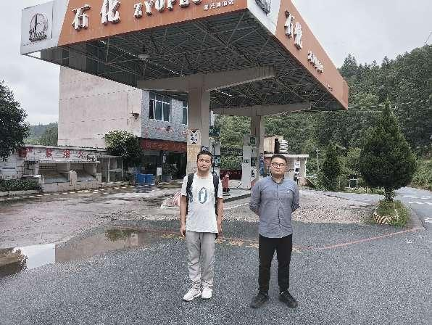  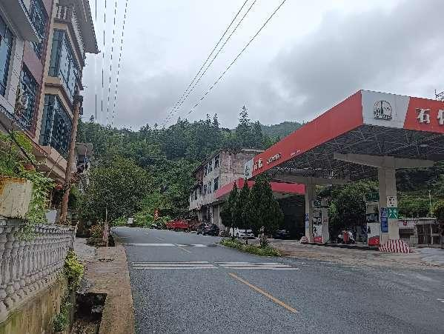  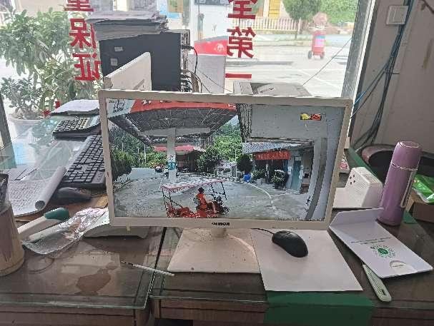
被评价单位信息反馈情况 | 满意

安全评价报告公开信息表
项目名称 | 锦屏县敦寨供销加油站  安全现状评价
完成时间 | 2024.8.28
评价人员
 | 姓名 | 资格证书号 | 从业号
项目负责人 | 湛 超 | CAWS530000230201087 | 033831
项目组成员 | 杨兴 | S011053000110193002329 | 037095
项目组成员 | 杨尚达 | S011053000110202001798 | 041530
项目组成员 | 郦旭锋 | CAWS530000230200859 | 031143
项目组成员 | 张晋慧 | 1100000000302946 | 020045
项目组成员 | 许 丹 | CAWS530000230201086 | 031243
项目组成员 | 韦根远 | S011044000110191001083 | 038544
项目组成员 | 陈武斌 | 1100000000300371 | 019967
技术专家 | /
现场勘察人员及时间 | 湛超、郦旭锋 2024.7.26
现场核查的人员和时间
项目简介 | 锦屏县敦寨供销加油站成立于2014年01月13日，位于贵州省黔东南苗族侗族自治州锦屏县敦寨镇敦寨街上，企业类型为集体分支机构（非法人），负责人：姜志伟。加油站设3个30m³的SF埋地卧式储罐，其中0#柴油罐1个、92#汽油2个，加油站油罐总容积为75m3（柴油罐容量折半计入油罐总容量），为三级加油站。加油区罩棚下设置3座加油岛，设3台双枪加油机，其中：92#汽油/92#汽油双枪加油机2台，0#柴油/0#柴油双枪加油机1台。  评价结论：锦屏县敦寨供销加油站现状安全条件、安全设施符合现行国家相关法律、法规的相关要求，具备安全生产条件。
现场照片 | 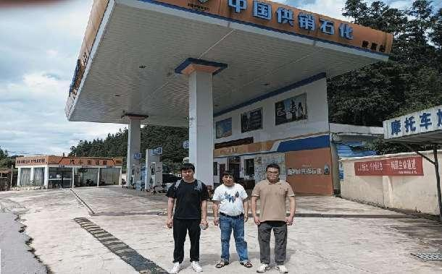  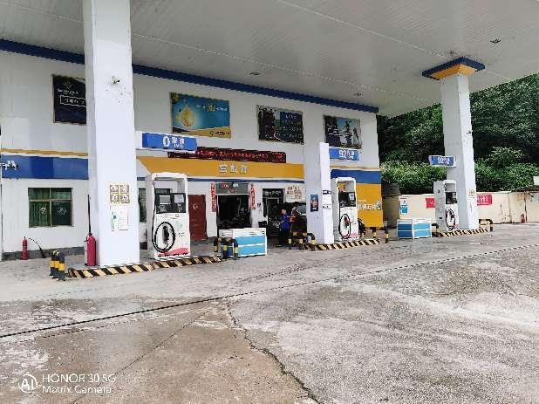  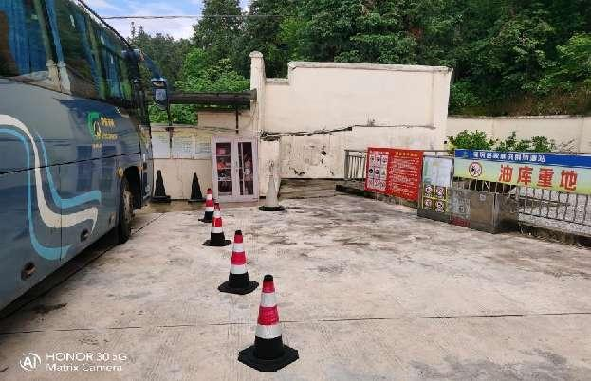
被评价单位信息反馈情况 | 满意

